ITALIANO 3 ACCONCIATORE, LEZIONE DEL GIORNO 24.04.2020, ORE 10-11, DOCENTE GIULIA MARIA CAPOCCIONI

HO SCESO, DANDOTI IL BRACCIO
Eugenio Montale, Satura
Il testo fa parte delle 28 liriche dedicate alla moglie Drusilla Tanzi, morta nel 1963, e si trova nella sezione Xenia di Satura, la quarta raccolta poetica di Montale pubblicata nel 1971. La raccolta comprende poesie scritte tra il 1962 e il 1970 e il titolo, parola latina che rimanda ad un genere letterario in cui vengono mescolati molti argomenti, allude al carattere composito dell’opera: in Satura troviamo infatti poesie di ispirazione diversa e di vario stile. Xenia è una parola greca e significa “doni per gli ospiti”: in questo senso, dunque, le poesie per Mosca (questo è il soprannome della moglie) costituiscono una sorta di dono per colei che, anche dopo la morte, continua nel ricordo a far visita al poeta. Dopo una vita trascorsa insieme (Montale e Mosca si erano conosciuti nel 1927 e avevano iniziato a convivere nel 1939), la separazione definitiva imposta dalla morte è difficile da sopportare. Qui l’assenza della compagna è sentita dal poeta come una dolorosa mancanza soprattutto nelle abitudini e nei gesti quotidiani: l’azione semplice e banale di scendere le scale, per esempio, diventa, senza la donna, un’impresa che dà le vertigini.

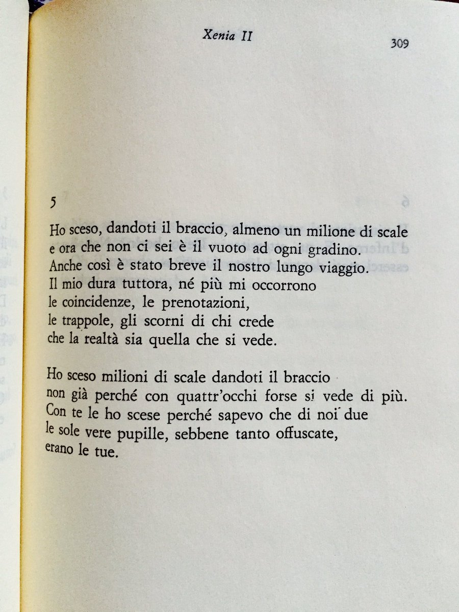

Il poeta dà il braccio alla moglie Drusilla ormai morta. La donna era fortemente miope e per questo aveva bisogno di sostenersi al braccio del marito. Scendere le scale senza la compagna è come scenderle senza sicurezza, con un senso di vertigine. Anche se sono stati insieme per tanti anni (hanno addirittura sceso un milione di scale!), il loro viaggio è stato breve, quello del poeta ancora dura, ma non gli epiù, nel proseguimento solitario del viaggio, né prendere coincidenze né fare prenotazioni, non gli servono gli inganni, gli imbrogli, le delusioni umilianti di coloro che credono che la realtà sia quella che si vede. Il poeta è consapevole che la realtà visibile, quella fatta dalle circostanze della vita, è solo apparenza.
Il poeta ha sceso milioni di scale dando il braccio alla moglie non perché con quattro occhi forse si veda di più, ma perché gli unici occhi in grado di vedere oltre l’apparenza delle cose, nonostante la loro forte miopia, erano proprio quelli di Drusilla.

TEST DI ITALIANO 3 ACCONCIATORE, LEZIONE DEL GIORNO 24.04.2020, ORE 10-11, DOCENTE GIULIA MARIA CAPOCCIONI
- Indica quali informazioni sono contenute nel testo:
- Il poeta è rimasto vedovo.
- Il poeta non viaggia più.
- Il poeta vede la vera realtà.
- La moglie vedeva la vera realtà.
- Il poeta è miope.
- Il poeta non si sente solo.
- Con quali parole possono essere descritti gli atteggiamenti e gli stati d’animo del poeta che emergono da questa poesia?
- Odio
- Contraddittorietà
- Aggressività
- Tristezza
- Nostalgia
- Felicità
- Di quale racconta fa parte questa lirica?
- Ossi di seppia
- Satura
- La bufera e altro
- In che anno è stata pubblicata?
- Nel 1927
- Nel 1939
- Nel 1963
- Nel 1971
- Che cosa indica la parola greca Xenia? ………………………………………..
- Il viaggio del poeta
- Prosegue in solitudine
- Prosegue con un’altra donna
- Si è interrotto per sempre
- Si interrompe ogni tanto
- Da cosa si deduce? Sottolinea nel testo la parte che ti ha permesso di rispondere alla domanda precedente.
- I vv. 1-2 fanno capire che il poeta
- Non sente la mancanza della moglie
- Ha perso anche il ricordo della moglie
- Non è mai stato in armonia con la moglie
- Sente una profondissima mancanza della moglie
- Nel v.1, “…almeno un milione di scale”, è una iperbole. V F

